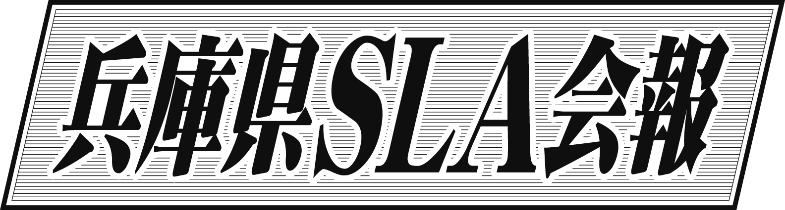
No.２５３

事務局 〒669-6201
豊岡市竹野町竹野２０５６
豊岡市立竹野中学校
TEL 0796-47-0035

第32回（令和２年度）読書感想画兵庫県コンクールを終えて
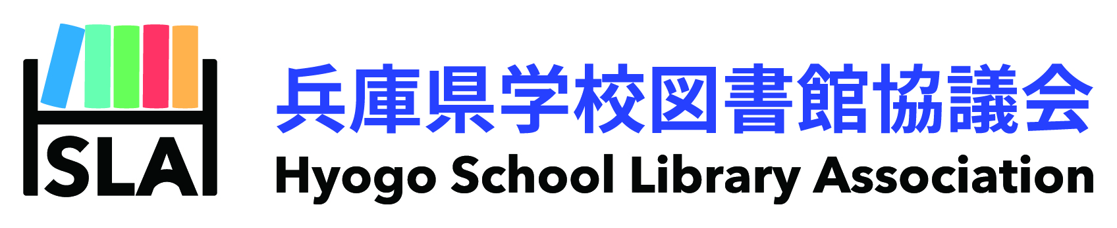

事務局長 豊岡市立竹野中学校 校長 赤松 直

１月14日(木)に今年度の読書感想画兵庫県コンクール審査会を実施しました。新型コロナウイルスの影響もあり、例年と比べて応募作品数は激減しましたが、支部審査を経て県に集まった作品は、いつもと変わらない力作揃いでした。
審査員として、神戸芸術工科大学：福島美和特任教授・浅場正宏特任教授、神戸市中学校教育研究会美術部：小菅康生部長（神戸市立魚崎中学校長）、神戸市立山の手小学校：山城恵子教諭、神戸市立小部小学校：前川芳輝教諭、神戸市立伊川谷中学校：住田祐子教諭にお願いし、別表の通り、受賞者を決定いたしました。審査員の皆様をはじめ、審査会の運営に携わっていただいた事務局員の皆さんには、紙面をお借りし厚く御礼申し上げます。

審査員講評〈総 評〉 神戸芸術工科大学 特任教授 福島 美和

今年度は新型コロナウイルス感染拡大により、各学校において年度当初からの休校措置、またそれに伴う授業時数不足を取り戻すための夏季休業日の短縮等がありました。先生方は授業での指導時間が十分に取れず、児童生徒は夏休み中にゆっくり絵を描けなかったなど、条件が整わない事が多くあったのではないでしょうか。
その影響もあってか、今年の応募点数は2,295点と昨年度と比べて少し減ってはいましたが、その中から県での審査に選ばれた198点の作品を審査することができました。これは昨年とほぼ同数です。現場の先生方や関係者の皆さん、何より精一杯の思いを込めて感想画を描いてくれた児童生徒の皆さん、本当にありがとうございました。詳細についてはそれぞれ各部門の講評にお任せしますが、小・中・高、どの作品もテーマに沿った内容をそれぞれの個性を感じさせながらよく表現できていました。
小学校の部で目に入るのは元気でのびのびとした表現です。多くの本がある中、小学生に人気があり自由読書の部で毎年のように選ばれる本がありますが、描かれた絵に同じものは一つもなく、子ども達の自由で多彩な発想にはいつも感心させられます。技術的には例年と同様、貼り絵、版画などを組み合わせて変化を凝らした作品も多くありました。
中学校の部では、水彩絵の具での表現が主となりますが、絵画的な作品とデザイン的な表現の作品とに傾向が分れてくるのがこの年代の特徴の一つです。応募数は少なかったもののていねいに描き込んだ作品が多く、内容、水準共に例年と遜色がありませんでした。
高等学校の部では、さすが高校生と感心させられる作品が多く、技術的にも中学生より向上し、表現の深みも更に増すなど手応えのある作品が見られました。今回も毎年のように秀作を送ってくれる生徒がおり、その意気込みを感じて頼もしい限りでした。
来年度の読書感想画コンクールが、何者にも邪魔されることなく、小・中・高生の皆さんの自由で豊かな作品の発表の場となっていることを願い、総評とします。

審査員講評〈小学校の部〉 神戸市立山の手小学校 教諭 山城 恵子

低学年では、いくつもの子供の心が動いて生き生きとした絵に出会うことができました。きっとお話を読んでイメージが膨み、描いているうちにどんどん自分の中でもお話が生まれてきたのでしょう、作者の楽しい声が聞こえてきそうでした。また、色を重ねて混ぜて工夫したり、丁寧に線を描いたりしていて、絵を描く事がとても好きなのだなと思う作品にも出会えました。高学年になると、より感じを出すために構図を考えたり、光を意識したり、物語を自分の中で咀嚼して新しいイメージを生み出したりする等、自分なりの工夫をしており、心や物の見方の成長が見られる作品がありました。また、どれだけ時間をかけて描いたのか、集中して丁寧に描いたと思われる作品もありました。
全学年、どの作品も心がこもっていて、審査をしながらもどんな子が描いたのかな、お話を聞いてみたいなと楽しい気持ちにさせていただきました。そして、例年とは違い、短い夏休み、休校の分ぎゅっと詰まった忙しい日々の授業の中でも、頑張って絵を描いてくれた事をとてもうれしく思いました。

審査井員講評〈中学校の部〉 神戸市立魚崎中学校 校長 小菅 康生

読書感想画は、読書で得た感動を自身の中でさらに深め、絵に表現するという「言語活動と絵画活動の融合」から生まれる作品です。
人物の内面、喜びや悲しみをどのように表現しようか、季節や空気感をどのように表現しようとかなど、まっさらな画用紙を前に、読書で得た感動を思い巡らせながら制作をすすめたのだろうと感じる作品がたくさんありました。たっぷりと水を含ませた筆で、色の重なりやにじみを生かしながら描いた作品、パステルやペン、色鉛筆を融合させ描いた作品、視点や遠近の工夫をした作品など、個性あふれる表現も多く見かけられました。
新型コロナウイルス感染症の影響で、本年度は出品数が減少しましたが、昨年以上に一枚一枚の作品や裏面にかかれた感想をじっくりと読み、審査させていただきました。
限られた時間の中で、読書～絵画表現という行為に熱意をもって取り組まれた皆さん、今後もさらに活躍されることを期待します。

審査員講評〈高等学校の部〉 神戸芸術工科大学 特任教授 浅場 正宏

高校の部の審査に当たらせていただきました。コロナ禍に貴重な時間を使って一生懸命描いた感想画。その中に描いた人の力強さを感じることができました。本を読んで感動した思いを伝える力。色や形、様々な材料を駆使して表現する力。そうした力を感じる作品が、見るひとの心を動かします。見るからに簡単に作ったような作品もあれば、ああでもないこうでもないと悪戦苦闘して作った作品もあり、それが絵の重厚さにつながっています。審査で選ばれた作品は、どれも厚みのある作品ばかりです。その人が読書で感じた熱い思いが、作品の厚みとなって伝わってくるような作品が選ばれました。高校生ともなると、リアルに描く力と抽象的に描く力のせめぎあいで迷うこともあると思います。二つの方向の力をどのように使っていくかが、表現の幅となって絵の厚みを作る力となっていきます。迷うことも楽しんでください。来年度も、思いの詰まった厚みのある作品を期待したいと思います。

【 第32回 読書感想画兵庫県コンクール入賞者一覧表 】
今年度も読書感想画兵庫県コンクールにご協力ありがとうございました。入賞者には表彰状を送付し、表彰に代えさせていただきました。各部門とも「優秀賞」作品を中央コンクールに兵庫県代表として応募しました。
各受賞作品につきましては、「ひょうごの読書」（令和４年１月下旬刊行予定）に掲載予定です。

★応募状況
兵庫県で描かれた作品数 | 2,295点 | 兵庫県審査に集まった作品数 | 198点
兵庫県内参加校数 | 294校 | 上記作品児童生徒在籍学校数 | 100校

◆優秀賞 16 点（中央コンクールに送付）
区分 | 部 門 | 氏 名 | 学 校 名 | 学年 | 感想画の題名
指定  図書 | 小・低 | 柴﨑 慶 | 福崎町立高岡小学校 | １ | きょうりゅうとそらのたび
 | 小・低 | 瀨川 日人 | 神戸市立高和小学校 | ２ | 「もしもきょうりゅうとくらしたら」をよんで
 | 小・高 | 髙見 恋 | 福崎町立高岡小学校 | ５ | 月で不思議なたん生会
 | 小・高 | 塚本 百合菜 | 姫路市立糸引小学校 | ６ | やってみたいな月でのパーティー
指定  図書 | 中 学 | 村上 健 | 宍粟市立千種中学校 | １ | 春はあけぼの ～父への想い～
 | 中 学 | 西田 友萌香 | 西宮市立平木中学校 | ３ | 焔に生きる紅型
 | 高 校 | 吉野 優美 | 兵庫県立柏原高等学校 | １ | 出会い
 | 高 校 | 北居 由鈴名 | 神戸海星女子学院高等学校 | ２ | ～FLAME～ with empathy
自由  図書 | 小・低 | 森山 蓮翔 | 神戸市立小寺小学校 | １ | ゆうえんちもコインであそぶところもあるしろ
 | 小・低 | 岩橋 花奈 | 神戸市立六甲アイランド小学校 | ３ | さんかくサーカス
 | 小・高 | 瀨古 風護 | 神戸市立小束山小学校 | ５ | 雨雲接近・緊急着陸だ
 | 小・高 | 西岡 もえ | 姫路市立砥堀小学校 | ６ | 進化したウェズレーの町
 | 中 学 | 佐藤 朱優 | 神戸市立鷹匠中学校 | ３ | 本の世界へ
 | 中 学 | 山際 麻裕 | 神戸市立湊川中学校 | ３ | 一夏の幻
 | 高 校 | 曽木 詩月 | 兵庫県立須磨友が丘高等学校 | １ | i （アイ）
 | 高 校 | 本長 璃子 | 兵庫県立龍野北高等学校 | ３ | 他者と己

◆優良賞 16 点
区分 | 部 門 | 氏 名 | 学 校 名 | 学年 | 感想画の題名
指定  図書 | 小・低 | 辻川 諄 | 神戸市立高和小学校 | １ | 「もしもきょうりゅうとくらしたら」をよんで
 | 小・低 | 藤原 快吏 | 神戸市立長坂小学校 | １ | くまさんのおちるところ
指定  図書 | 高 校 | 筒井 柚葉 | 兵庫県立明石西高等学校 | ２ | 桜重ね
 | 高 校 | 瀬川 晴仁 | 兵庫県立柏原高等学校 | ３ | 日本とイングランド この世界をつなぐ理想郷
自由  図書 | 小・低 | 割田 彩心 | 神戸市立舞子小学校 | ２ | バターとジャムぬるのが大へん
 | 小・低 | 松本 琉花 | 姫路市立増位小学校 | ２ | 楽しい木
 | 小・高 | 佐伯 寧々 | 神戸市立下畑台小学校 | ４ | ようこそ私の 大サーカスへ
 | 小・高 | 外村 忠勝 | 神戸市立東舞子小学校 | ４ | ツタの生いしげる大木
 | 小・高 | 神崎 駿介 | 姫路市立香呂小学校 | ５ | びくともしない勇ましいクエ
 | 小・高 | 香西 美佳 | 姫路市立林田小学校 | ５ | 恐怖の館
 | 中 学 | 北原 愛実 | 神戸市立長峰中学校 | １ | 果てしなく広がる世界
 | 中 学 | 中村 妃華 | 三田市立ゆりのき台中学校 | １ | 時を取りもどして
 | 中 学 | 菅野 有紗 | 神戸市立湊川中学校 | ３ | 銀河鉄道の夜
 | 中 学 | 磯部 煌太郎 | 神戸市立唐櫃中学校 | ３ | 用意！バン！
 | 高 校 | 藤木 こころ | 姫路市立琴丘高等学校 | １ | 未来は自分で
 | 高 校 | 宮下 美鈴 | 兵庫県立豊岡総合高等学校 | １ | 道化

◆佳作 16 点
区分 | 部 門 | 氏 名 | 学 校 名 | 学年 | 感想画の題名
指定  図書 | 小・低 | 阿部 大和 | 神戸市立井吹西小学校 | ２ | テスといっしょにドームを１しゅう
 | 小・高 | 山下 弥子 | 姫路市立南大津小学校 | ４ | うさぎと宇宙人で誕生日パーティー
指定  図書 | 高 校 | 青木 うた | 兵庫県立北須磨高等学校 | １ | 奇跡の復活
 | 高 校 | 姉崎 優菜 | 兵庫県立武庫荘総合高等学校 | ２ | ここはどこ
自由  図書 | 小・低 | 吉本 佑里奈 | 神戸市立美野丘小学校 | １ | たべものをたくさんたべたいとらとわたし
 | 小・低 | 米長 宇望 | 神戸市立和田岬小学校 | １ | 「ぼくのふとん」をよんで
 | 小・低 | 中村 菜結 | 姫路市立余部小学校 | １ | ねずみさんとおもちつきをしたよ
 | 小・高 | 竹中 彩乃 | 宍粟市立戸原小学校 | ４ | おだんごをさがす
 | 小・高 | 北村 歩翔 | 神戸市立北山小学校 | ６ | 支配からの離脱
 | 小・高 | 田中 煌大 | 朝来市立中川小学校 | ６ | 未来の宇宙ステーション
 | 中 学 | 永田 楓芽 | 神戸市立湊川中学校 | １ | 原爆ドーム
 | 中 学 | 芦田 華 | 西宮市立今津中学校 | ２ | 追憶
 | 中 学 | 市原 慧空 | 神戸市立鷹匠中学校 | ３ | 苦悩
 | 中 学 | 川島 ももこ | 西宮市立平木中学校 | ３ | 青朽葉
 | 高 校 | 岡村 美乃里 | 兵庫県立柏原高等学校 | １ | 君と見た星空
 | 高 校 | 龍田 瑠里子 | 兵庫県立太子高等学校 | ２ | 君と過ごした日々

区分 | 部 門 | 個 人 賞 | 名 前 | 学 校 名 | 学年 | 作 品 名
自由 | 小学校  低学年 | 全国学校図書館協議会長賞 | 朝稲 優月 | 西宮市立瓦林小学校 | ２ | けんかはいいこと
自由 | 小学校  中学年 | 全国学校図書館協議会長賞 | 河邊 塔子 | 西宮市立安井小学校 | ４ | 自分の気持ちの伝え方
自由 | 高等学校 | 全国学校図書館協議会長賞 | 松浪 高穂 | 神戸女学院高等学部 | ２ | 私の「三つ編み」を編む
【 第 66 回青少年読書感想文全国コンクール入賞者 速報：兵庫県SLA関係分 】

【編集後記】
今年度は、新型コロナウイルスの影響のなか例年とは異なることもありましたが、皆様のご協力により読書感想画コンクールが実施できましたことを事務局員一同心より感謝申し上げます。
この会報もホームページ上の掲載となり、より多くの皆様に見ていただくことが可能になりました。次年度も本協議会の運営に対し、ご理解とご協力を賜りますようお願い申し上げます。

